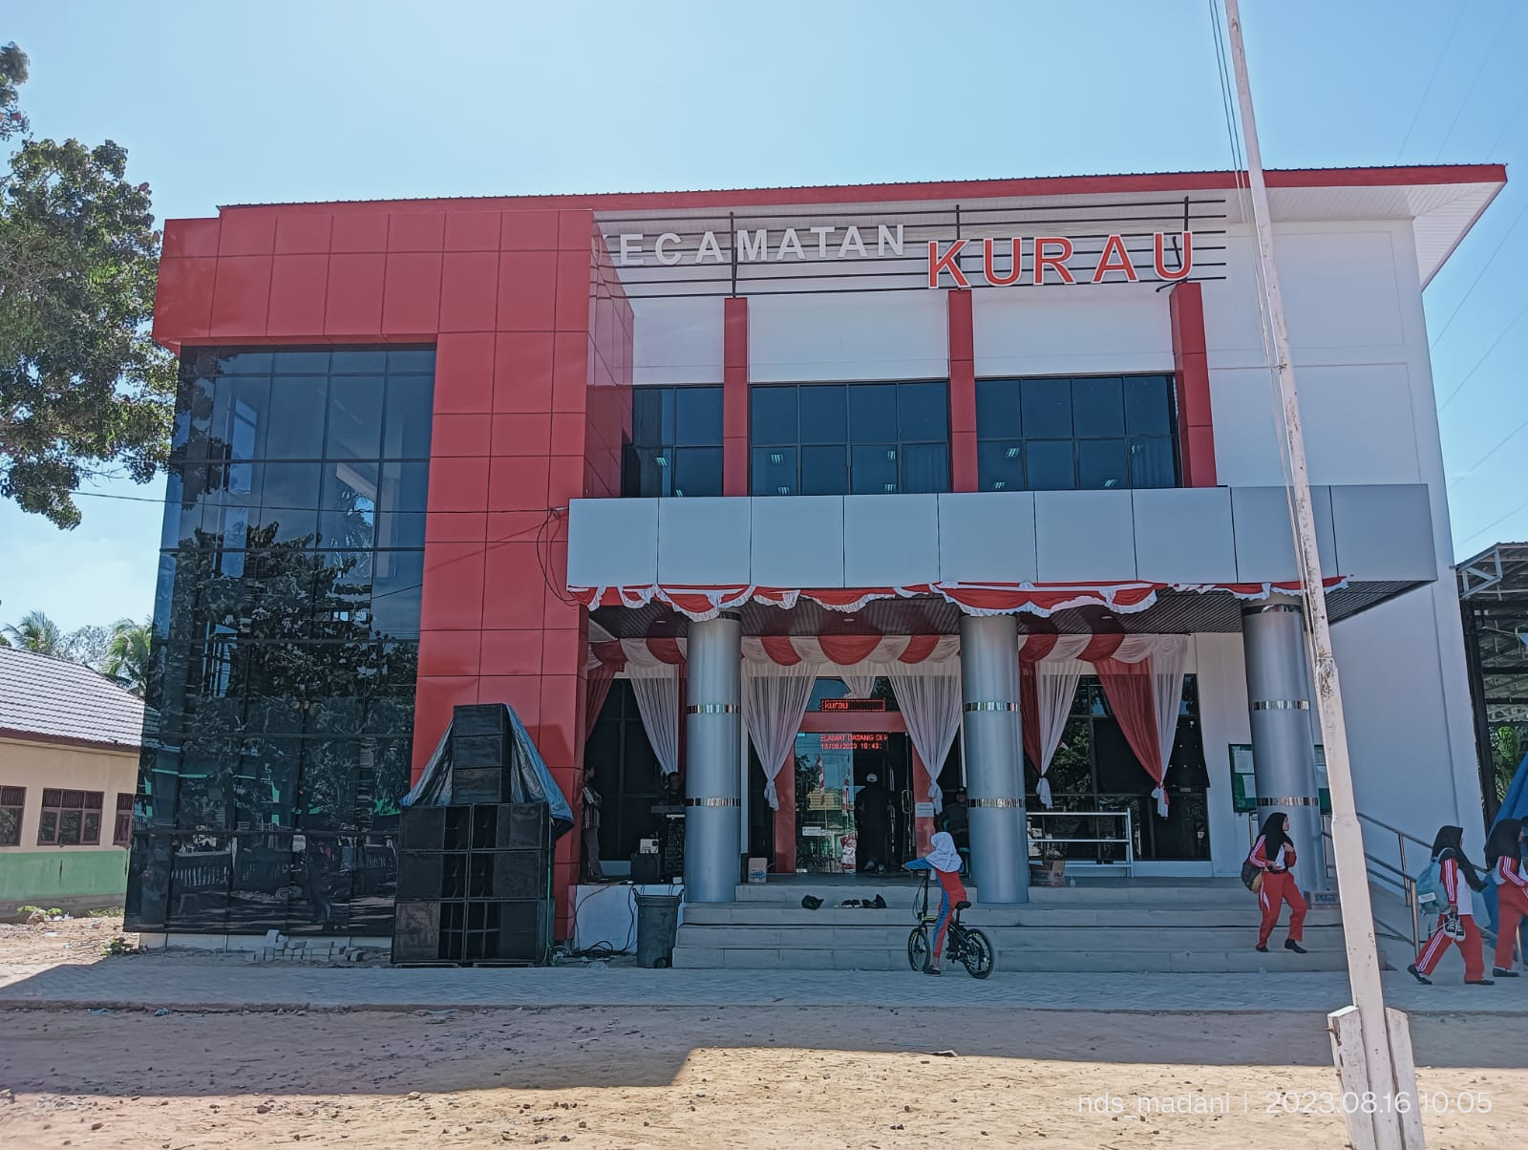

Alamat Kantor Kecamatan Kurau
Jalan Swadaya No: 111 RT 03 Desa Padang Luas Kecamatan Kurau Kabupaten Tanah Laut
Kode pos 70853

